Le 15 Juillet 2024

CESSION D’ELEMENTS ACTIF MOBILIER

L’Ecole Centrale de Nantes propose à la vente des biens mobiliers industriels de fabrication qu’elle n’utilise plus.

Tour CN 2 axes REALMECA T20 N°1

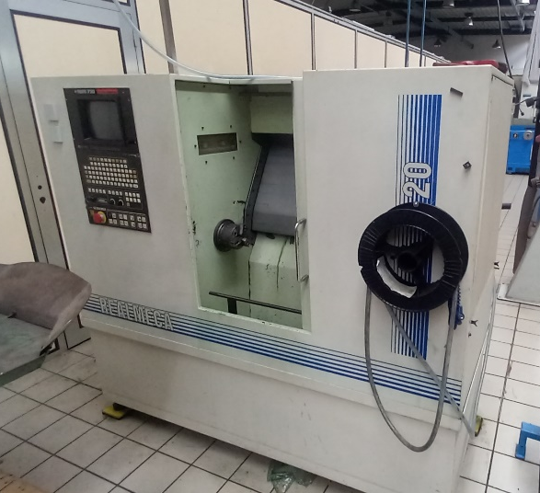
Année : 1990
Type : T20
Marque : REALMECA
Caractéristiques techniques:
- Num 720 T
- puissance: 5.5 à 3.7 Kw en continu
- vitesse broche: 100 à 6000t/mn
- magasin: 20 outils
- diam. maxi: 70mm long. maxi: 150 mm
- table : 600 mm x 350mm
- courses X*Y*Z: 500mm x 350mm x 445mm
Etat: Complet, état de marche non vérifié, machine plus utilisée
depuis plus de 2 ans
Encombrement L x l x H (mm): 1785x1090x1600
Masse (kg): 1900

Tour CN 2 axes REALMECA T20 N°2

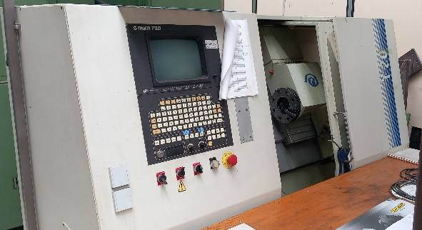
Année : 1990
Type : T20
Marque : REALMECA
Caractéristiques techniques:
- Commande: Num 720 T
- puissance: 5.5 à 3.7 Kw en continu
- vitesse broche: 100 à 6000t/mn
- magasin: 20 outils
- diam. maxi: 70mm long. maxi: 150 mm
- table : 600 mm x 350mm
- courses X*Y*Z: 500mm x 350mm x 445mm
Etat : Non vérifié, état de marche non vérifié, machine plus utilisée
depuis plus de 2 ans Encombrement L x l x H (mm): 1785x1090x1600
Masse (kg): 1900

Conditions générales de vente :

Les matériels sont vendus en l’état et ne sont plus couvert par la garantie. Par conséquent, l’École Centrale de Nantes n'acceptera aucune réclamation quant au fonctionnement de l’équipement et se dégage de toute responsabilité vis-à-vis des matériels après leur cession. Un acte de cession sera établi entre l’Ecole Centrale de Nantes et l’acquéreur.

Toutes les opérations préalables à l’enlèvement des matériels et notamment, leur décâblage, leur démontage et, le cas échéant, leur vidange sont à la charge de l’acquéreur et elles seront réalisées sous son entière responsabilité.

La manutention pour sortir les matériels, le chargement, le transport et tous les frais associés sont à la charge de l’acquéreur et seront réalisés par ses moyens et sous sa responsabilité exclusive. Aucun moyen en personnel ou matériel ne sera fourni sur place

Les matériels devront avoir quitté le bâtiment I le 30/10/2024 au plus tard.

Les offres en Euros Hors Taxes peuvent être déposées sur format libre jusqu’au 15 Septembre 2024 minuit par e-mail à l’adresse suivante :
marchespublics@ec-nantes.fr
+ copie à : laure-aline.vialle@ec-nantes.fr

En cas de pluralité d’offres, l’Ecole Centrale de Nantes cédera les matériels aux soumissionnaires les plus offrants dans chaque cas.

